**컴퓨터공학 설계 및 실험Ⅱ**

1주차 결과보고서

서강대학교 공학부 컴퓨터공학 전공

20171646 박태윤

**

우선 Vivado 계정을 위의 XILINX사이트에서 생성한다. 오른쪽 위의 버튼을 클릭한 후 ‘Create Account’를 누르면 계정 생성을 할 수 있다.

이후 계정 생성 및 개인 이메일 인증 과정을 거치면 사이트에 가입을 할 수 있다.

계정 생성 이후 위 사이트의 Support 메뉴로 들어간다. 이후 Downloads & Licensing 메뉴로 들어가면 위와 같은 창이 나온다.

이후 스크롤을 내리면 위와 같이 WINDOWS환경에서 쓸 수 있는 파일을 설치할 수 있다.

다음과 같이 폼을 입력시키면 exe파일을 다운받을 수 있다.

exe파일을 다운받은 후 실행을 시킨 뒤 기다리면 위와 같은 창이 뜨는 것을 확인 할 수 있다.

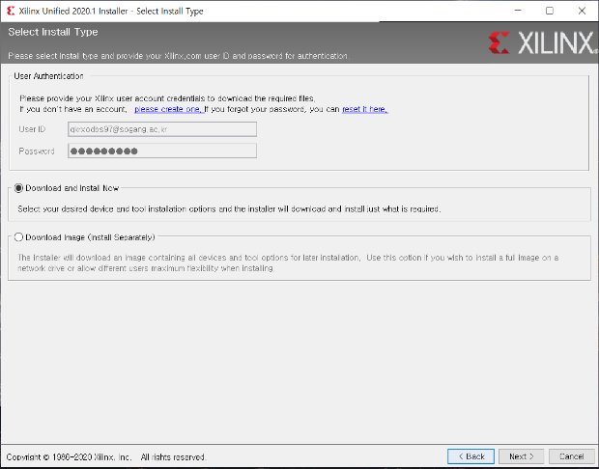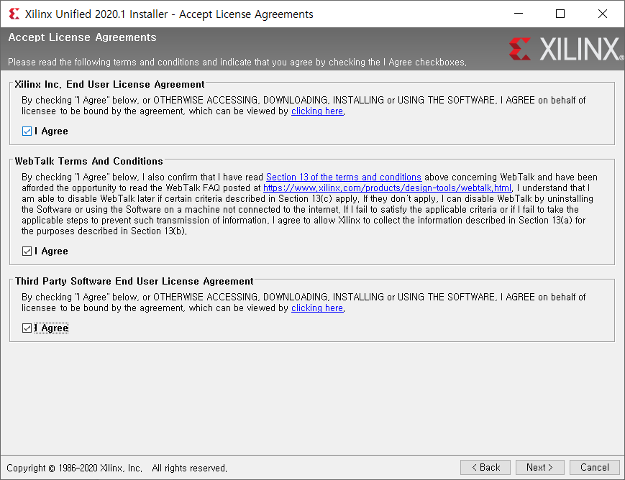

이후 계정을 입력하고 이용약관에 동의를 한 뒤 Next버튼을 누른다.

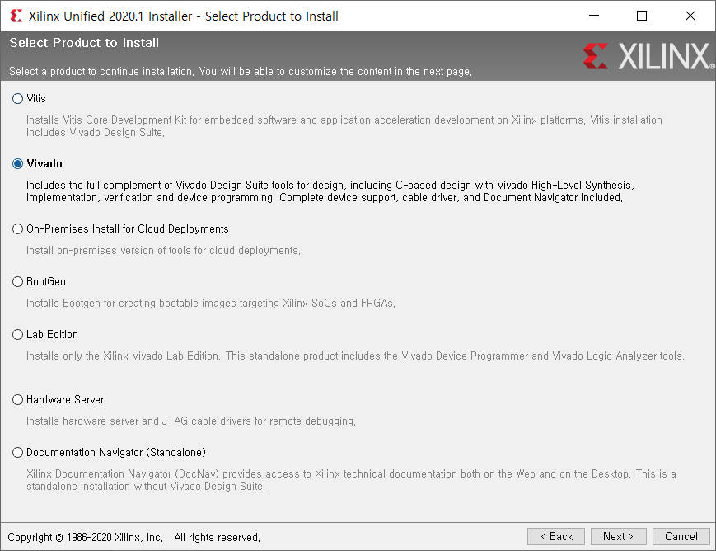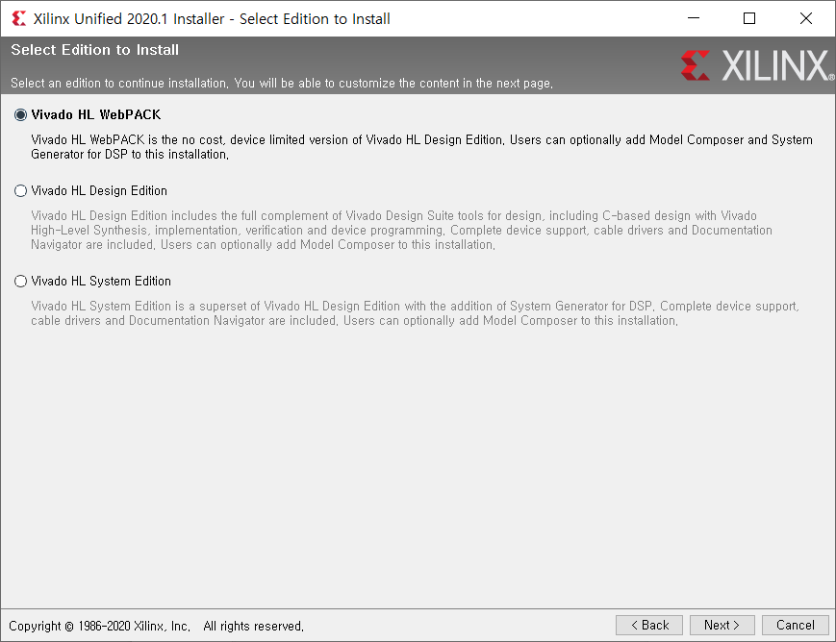

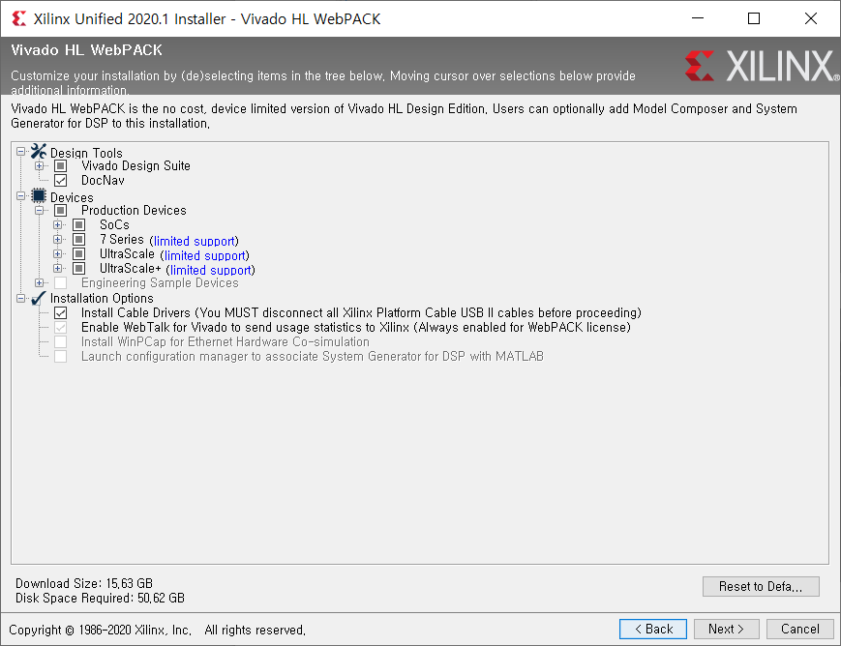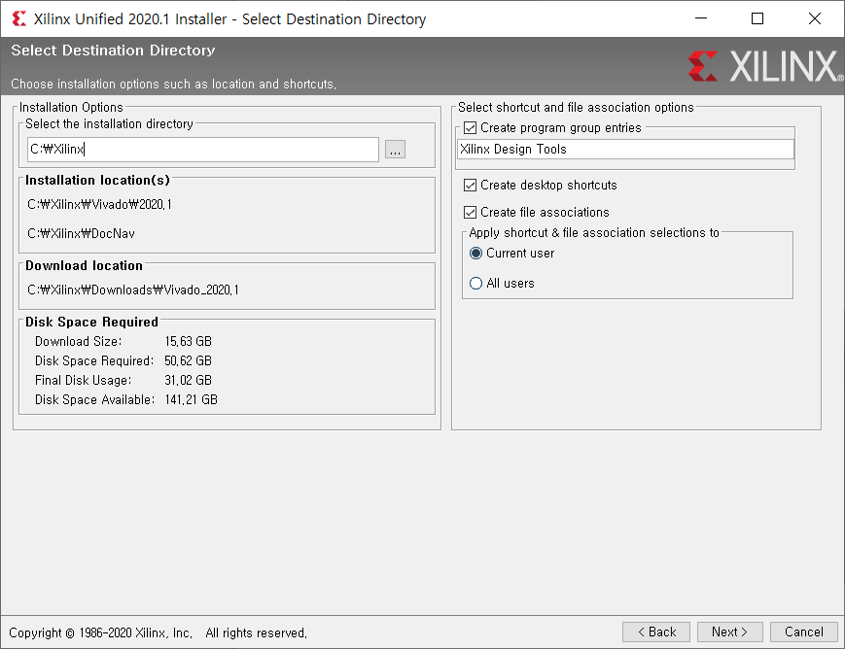

다음과 같은 과정을 순차적으로 진행한다.

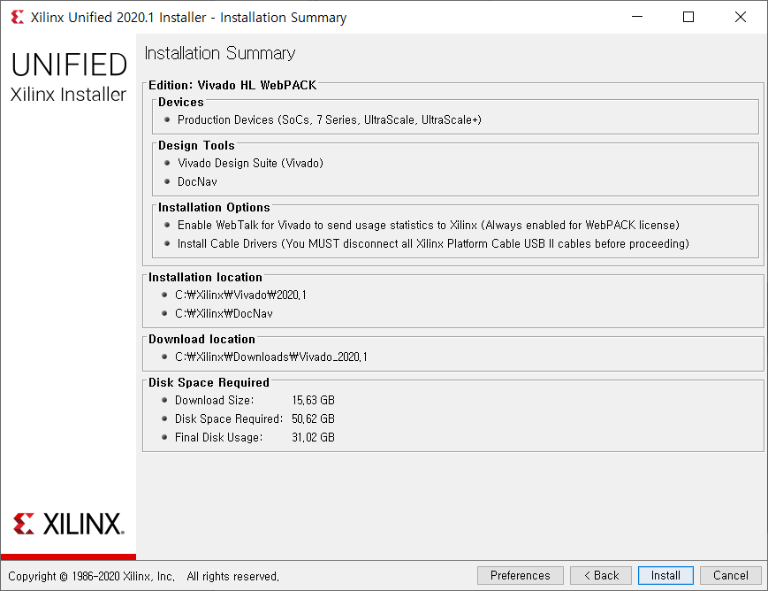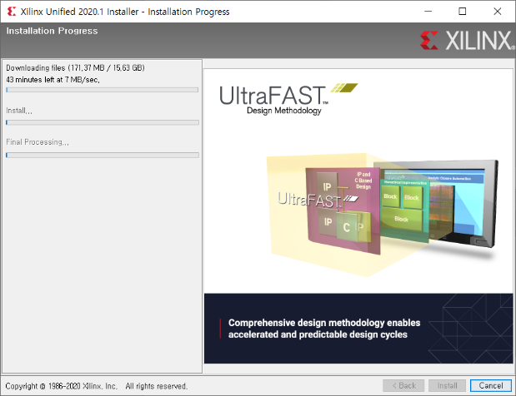

Install 버튼을 눌러 설치를 진행한다.

설치가 끝이 나면 새로 생긴 3개의 프로그램 중 가운데(Vivado 2020.1)을 클릭한다.

Vivado 소프트웨어를 실행시킬 수 있다.